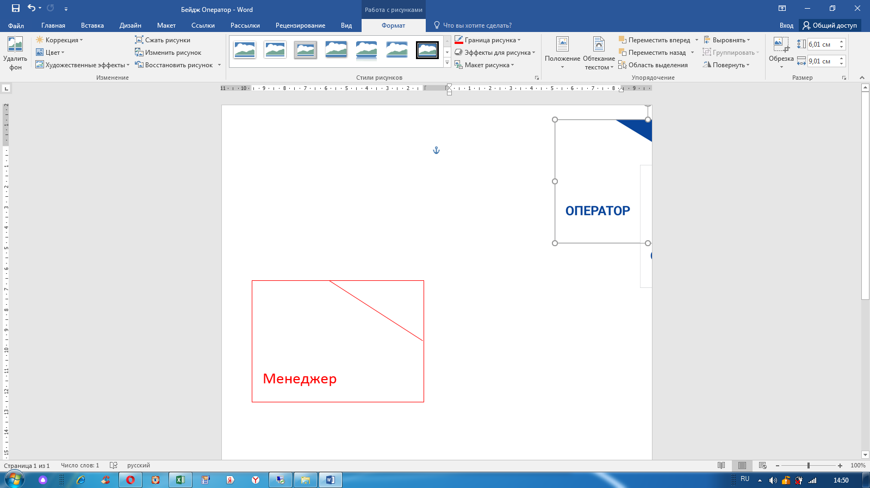  Филиал 1  Руоводитель  Метелкина  Ирина Алексеевна | Филиал 1  Заместитель руководителя  Руснак  Олеся Юрьевна
Филиал 1  Менеджер  Савельева  Светлана Александровна | Филиал 1  Менеджер  Толчинина  Ольга Николаевна
Филиал 1  Менеджер  Толчинина  Ольга Николаевна | Филиал 1  Менеджер  Якушенко  Екатерина Владимировна
Филиал 2  Руководитель  Белова  Татьяна Вячеславовна | Филиал 2  Заместитель руководителя  Галичина  Инга Владимировна

